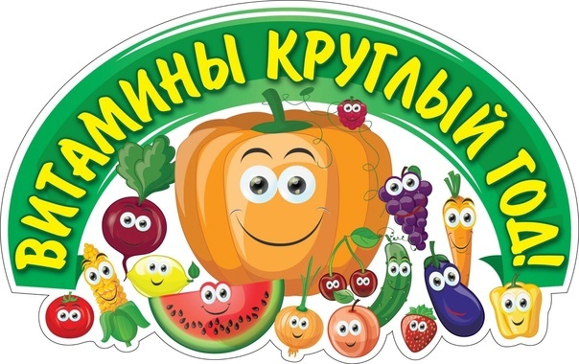
Правила здорового питания
Ребенок должен есть разнообразные пищевые продукты. Ежедневный рацион ребенка должен содержать около 15 наименований разных продуктов питания. В течение недели рацион питания должен включать не менее 30 наименований разных продуктов питания.
Каждый день в рационе питания ребенка должны присутствовать следующие продукты: мясо, сливочное масло, молоко, хлеб, крупы, свежие овощи и фрукты. Ряд продуктов: рыба, яйца, сметана, творог и другие кисломолочные продукты, сыр – не обязательно должны входить в рацион питания каждый день, но в течение недели должны присутствовать 2-3 раза обязательно.
Ребенок должен питаться не менее 4 раз в день.
Учащиеся в первую смену должны получать завтрак (дома, перед уходом в школу), в школе – горячий завтрак, после окончания занятий – обед в школе (обязательно для учащихся групп продленного дня) или дома, а ужин (дома).
В межсезонье (осень – зима, зима – весна) ребенок должен получать витаминно-минеральные комплексы, рекомендованные для детей соответствующего возраста.Для обогащения рациона питания школьника витамином «С» рекомендуется обеспечить ежедневный прием отвара шиповника. Рецепт приготовления витаминного отвара из шиповника: 15 грамм сухих плодов шиповника (на 1 человека) промывают в холодной воде, раздавливают, заливают стаканом кипятка и кипятят в эмалированной по суде в течение 10 минут при закрытой крышке. Затем отвар настаивают 3-4 часа, процеживают, дают пить по 1 стакану в холодном или горячем виде (можно добавить сахар). Содержание витамина С в стакане отвара составляет 100 г. Хранить отвар можно не более 2 суток.
Прием пищи должен проходить в спокойной обстановке.
Если у ребенка имеет место дефицит или избыток массы тела (эти сведения можно получить у медицинского работника школы), необходима консультация врача, так как в этом случае рацион питания должен быть скорректирован с учетом степени отклонения физического развития от нормы.
Рацион питания школьника, занимающегося спортом, должен быть скорректирован с учетом объема физической нагрузки.

Памятка родителям о необходимости здорового питания школьника
Горячее питание детей во время пребывания в школе является одним из важных условий поддержания их здоровья и способности к эффективному обучению. Полноценное и сбалансированное питание способствует профилактике заболеваний, повышению работоспособности и успеваемости, физическому и умственному развитию детей и подростков,создаѐт условия к их адаптации к современной жизни. Недостаточное поступление питательных веществ в детском возрасте отрицательно сказывается на показателях физического развития, заболеваемости, успеваемости, способствует проявлению обменных нарушений и хронической патологии. Организму школьника регулярно требуется количество жиров, белков и витаминов, которое необходимо для здорового роста и правильного развития.
Врачи утверждают: чтобы школьник хорошо учился, он должен основательно подкрепиться с утра, да и вообще быть вдоволь накормленным, причем правильно. С утра ребенка следует кормить сложными углеводами - эту энергию для мозга желудок добывает из каш - овсяной, гречневой, пшенной. Такие кашки не дадут проголодаться в течение нескольких часов! Исключение - рисовая и манная. Они усваиваются практически моментально, а значит, голод вернется гораздо быстрее. К каше добавьте что-нибудь белковое, например творог (но не сладкий творожный десерт, там искусственных пищевых добавок может быть больше, чем молока).

Вы, родители, в ответственности за то, как организовано питание ваших детей.

